Roadtrip Plugin

Dokumentation
Inhaltsverzeichnis
Beschreibung 3
Installation 3
Konfiguration der Dienste 3
Erläuterung 3
Twitter 3
Instagram 5
Konfiguration der User 5
Eingabe 5
Aktivierung 6
Ausgabe 7
Backend 7
Frontend 7
Timeline 7
Map 7
Allgemein 7

Beschreibung
Das Roadtrip Plugin ermöglicht es registrierten Benutzern des WordPress-Blogs, deren Inhalte von diversen Social Media Kanälen wie zum Beispiel Twitter oder Instagram in ebendieses Blog zu importieren und geordnet auszugeben. Die Inhalte bleiben im Blog erhalten, selbst wenn diese in den jeweiligen Social Media Kanälen gelöscht werden sollten. Der Administrator des WordPress-Blogs hat die Möglichkeit, genau festzulegen, welche Kanäle von welchen Usern importiert und ausgegeben werden sollen.

Installation
- (ggf.) die ZIP-Datei mit dem Plugin auf dem eigenen Rechner entpacken
- den Ordner roadtrip-plugin in den plugins-Ordner der WordPress-Installation kopieren. Üblicherweise ist dazu ein FTP-Programm nötig.
- Das Plugin „Roadtrip Plugin“ im Backend von WordPress unter „Plugins“ aktivieren.
- Das Plugin ist installiert und einsatzbereit, muss aber noch konfiguriert werden.

Konfiguration der Dienste

Erläuterung
Die allermeisten Diensteanbieter im Internet, die ihre Inhalte zur weiteren Verarbeitung zur Verfügung stellen, bieten diese nur noch geschützt an, um die Zugriffe darauf kontrollieren zu können, sei es um die Anzahl der Abfragen in einem bestimmten Zeitraum begrenzen zu können, sei es um die Art und Weise, wie Dritte die Daten nutzen, definieren zu können. Nutzen Dritte diese Dienste nicht im vorgegebenen Rahmen kann der Diensteanbieter beispielsweise den Zugriff einschränken oder ganz sperren.
Das dem Roadtrip Plugin beigefügten Module für Twitter und Instagram arbeiten innerhalb des vorgegebenen Rahmens, eine Einschränkung oder Sperrung ist damit nahezu ausgeschlossen.

Um Zugriff auf die Inhalte zu erhalten sind für jeden Dienst jeweils ein Account nötig, ferner muss das Roadtrip Plugin als App beim Dienst registriert sein. Dabei muss der Account nicht aktiv geführt werden, er dient lediglich der Zuordnung App zu Nutzer und vice versa.

Twitter
- (optional, falls nicht vorhanden) https://twitter.com aufrufen und einen neuen Account anlegen. Den Registrierungsprozess abschließen und einloggen. In den Einstellungen eine Mobilfunknummer angeben.
- https://apps.twitter.com aufrufen. Sie erreichen das Applikations-Verwaltung von Twitter. Sollten sie noch nicht eingeloggt sein loggen sie sich jetzt ein.
- Klicken sie auf „Create New App“

- Füllen sie die folgende Maske in einer Art und Weise aus, dass sie der gewünschten Funktionalität des Plugins entspricht und klicken sie auf „Create Your Twitter Application“. Beispiel:
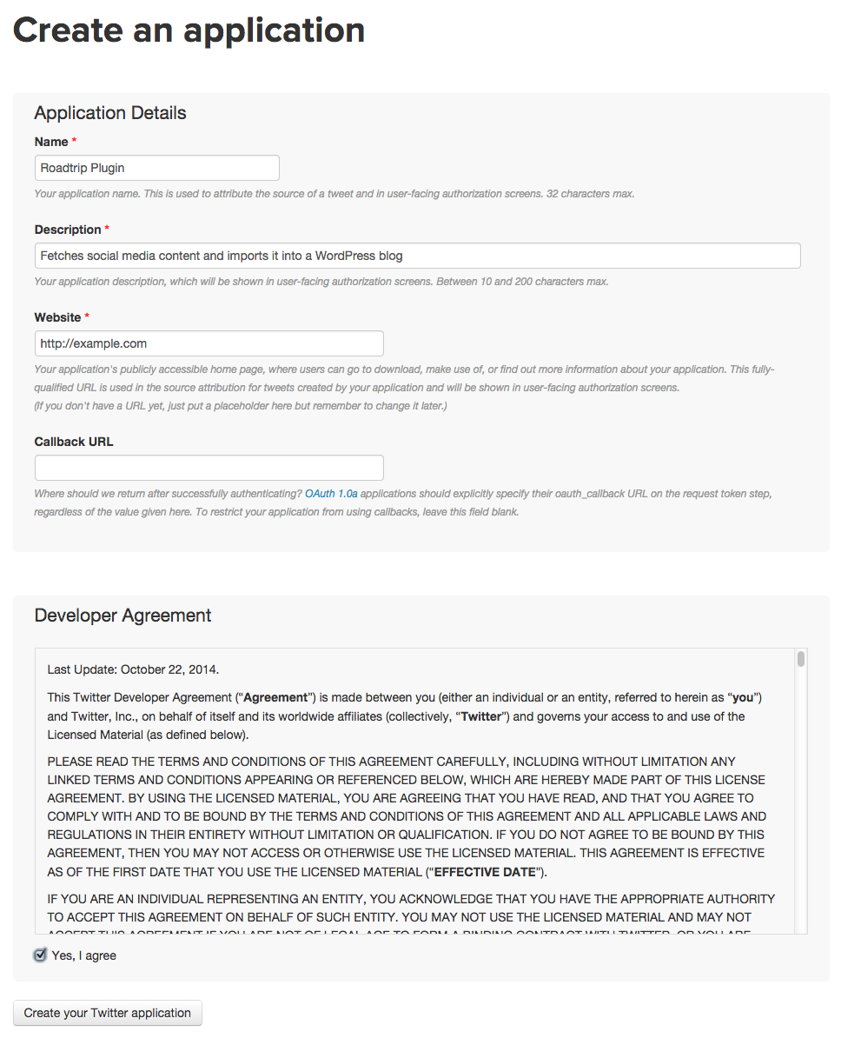
- Es erscheint die Übersichtsmaske für ihre neu erstellte App. Klicken sie auf „Keys and Access Tokens“
- Klicken sie auf „Create My Access Tokens“
- Fügen sie per Copy & Paste Consumer Key, Consumer Secret, Access Token und Access Token Secret in die Konfigurationseinstellungen des Roadtrip Plugins ein. Diese erreichen sie im WordPress-Backend unter Roadtrip → Options. Damit ist Twitter fertig konfiguriert.

Instagram
- (optional, falls nicht vorhanden) Instagram-App für ihr Smartphone downloaden und einen neuen Account anlegen. Den Registrierungsprozess abschließen.
- http://instagram.com/developer aufrufen. Sie erreichen das Entwickler-Portal von Instagram. Sollten sie noch nicht eingeloggt sein loggen sie sich jetzt ein.
- Klicken sie auf „Register Your Application“
- (optional, falls schon Apps vorhanden) Klicken sie auf „Register a New Client“
- (optional, falls noch nicht geschehen) Registrieren sie ihre Mobilfunknummer
- Füllen sie die folgende Maske in einer Art und Weise aus, dass sie die gewünschte Funktionalität des Plugins beschreibt und klicken sie auf „Register“
(die Voreinstellungen für „Disable implicit oAuth“ und „Enforce signed header“ sind für die Zwecke des Plugins in Ordnung und können so belassen werden. Unter „Callback URL“ können sie die gleiche URL wie unter „Website URL“ angeben, da diese nicht benötigt wird.)
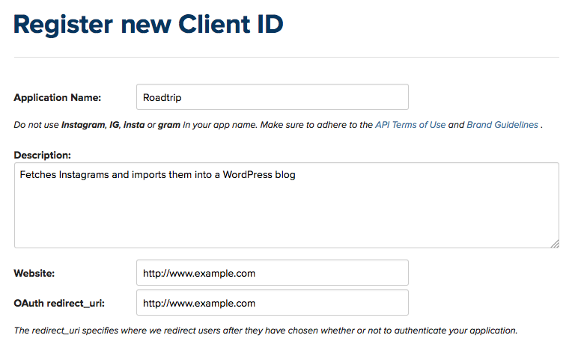
- Sie erreichen die Übersichtsmaske über ihre Clients. Fügen sie per Copy & Paste die „Client ID“ für ihre neu registrierte App in das Feld „Access Token“ bei den Konfigurationseinstellungen des Roadtrip-Plugins ein. Diese erreichen sie im WordPress-Backend unter Roadtrip → Options. Damit ist Instagram fertig konfiguriert.

Konfiguration der User

Eingabe
In der Konfigurationsmaske der im WordPress-Blog registrierten User sind weitere Felder dazu gekommen, in denen die Benutzernamen bei den jeweiligen Diensten eingetragen bzw. man sich in die jeweiligen Dienste einloggen kann.
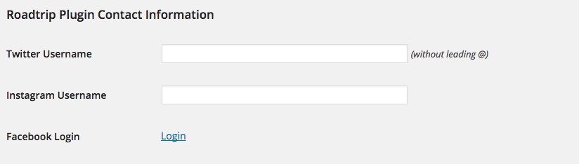

Aktivierung
In der Standardeinstellung werden keine Social Media Inhalte der User importiert. Haben User des WordPress-Blogs ihre Benutzernamen der Social Media Dienste hinterlegt bzw. sich in die Dienste eingeloggt kann ein Administrator den Import für jeden User und jeden Dienst aktivieren. Dies geschieht im Backend über Roadtrip → Users.

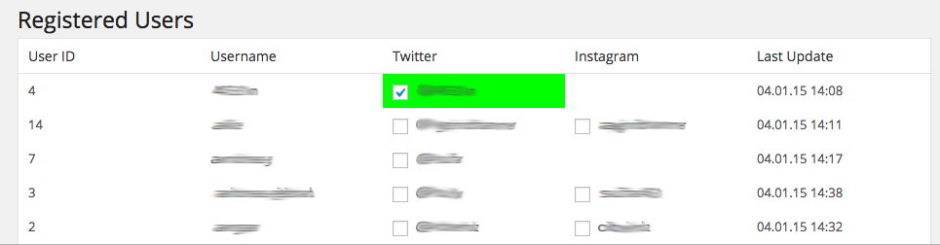
Setzen sie ein Häkchen bei den Usern und Diensten, deren Inhalte sie importieren möchten, und speichern sie die Einstellungen. Das Plugin ist damit aktiviert und beginnt mit dem Import der Inhalte im definierten Zeitintervall.

Ausgabe

Backend
Unter Roadtrip → Roadtrip erhalten sie eine Ausgabe aller importieren Inhalte in Grid-Form. Es gibt Filtermöglichkeiten nach Usern, Diensten und Daten.
Unter Roadtrip → Map erhalten sie eine Ausgabe aller importieren Inhalte auf einer Karte, sofern die importierten Inhalte eine Geolocation bzw. GPS-Koordinaten beinhalteten.

Frontend
Frontend bezeichnet das tatsächliche Blog, also das, was die Leser eigentlich sehen. Es stehen zwei Funktionen zur Verfügung, um Karte und Timeline anzuzeigen. Diese müssen an die gewünschte Stelle im Theme eingefügt werden. Bitte wenden sie sich dazu an ihren WordPress-Administrator.

Timeline
Mit der Funktion rtp_timeline() erhalten sie eine Ausgabe aller importierten Inhalte in Listenform. Die HTML-Struktur ist dabei die Gleiche wie im Backend, eine Formatierung der Darstellung über CSS ist möglich.

Map
Mit der Funktion rtp_map() wird eine Google Maps Karte angezeigt, auf der alle Inhalte, die eine Geolocation beinhalten, angezeigt werden. Mit Klick auf einen Pin werden der entsprechende Inhalt unterhalb der Karte angezeigt. Eine Formatierung der Darstellung über CSS ist möglich.

Allgemein
Timeline und Map sind zwei Beispielfunktionen, generell lassen sich die Inhalte aber in jeder gewünschten Form darstellen. Jeder importierte Inhalt ist ein WordPress-Beitrag vom Typ „miz“ (post_type miz) und kann darüber abgefragt werden. Zu jedem Inhalt werden die folgenden Meta-Informationen gespeichert:
- link: die URL zum Inhalt im entsprechenden Dienst
- location: die Geolocation, sofern verfügbar
- type: der Dienst, von dem der Inhalt importiert wurde
- uID: die unique ID des Inhalts beim Dienst
- user: der User, der den Inhalt beim Dienst veröffentlicht hat.

Alle Meta-Informationen können über die üblichen WordPress-Funktionen abgefragt werden.

